

Inserir Local de Instalação do Hidrômetro
O objetivo desta funcionalidade é inserir um novo local de instalação de hidrômetro. Ela pode ser acessada via Menu de Sistema através do caminho: GSAN > Micromedição > Hidrômetro > Inserir Local de Instalação do Hidrômetro.
Feito isso, o sistema acessa a tela abaixo:

Observação
Informamos que os dados exibidos nas telas a seguir são fictícios, e não retratam informações de clientes.
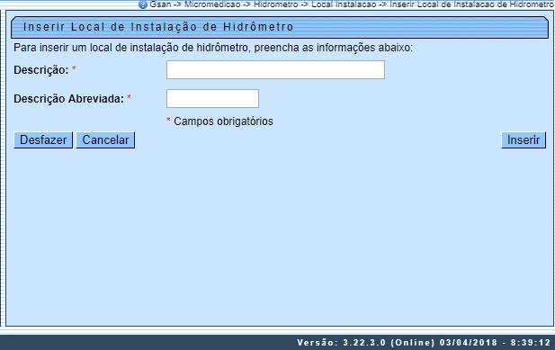

Acima, informe, obrigatoriamente, a Descrição do local de instalação com, no máximo, 20 caracteres, e a Descrição Abreviada com, no máximo, 5 caracteres. Depois, clique no botão . O sistema efetua algumas validações:
- Verificar preenchimento dos campos:
  - Caso o usuário não informe ou selecione o conteúdo de algum campo necessário à inclusão da instalação do hidrômetro, o sistema exibe a mensagem: Informe «nome do campo que não foi preenchido ou selecionado» e retorna para o passo correspondente no fluxo principal.
- Verificar existência da descrição do local de instalação:
  - Caso a descrição do local de instalação de hidrômetro já exista, o sistema exibe a mensagem: Já existe local de instalação com a descrição informada e retorna para o fluxo principal.
- Verificar sucesso da operação:
  - Caso o código de retorno da operação efetuada no banco de dados seja diferente de zero, o sistema exibe a mensagem conforme o código de retorno; caso contrário, retorna para o próximo passo do fluxo principal.

Tela de Sucesso
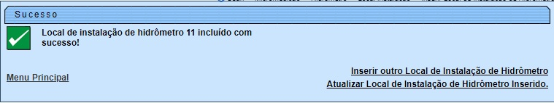

Preenchimento dos Campos
Campo | Orientações para Preenchimento
Descrição | Campo obrigatório - Informe a descrição do local de instalação, com no máximo 20 (vinte) caracteres.
Descrição Abreviada | Campo obrigatório - Informe a descrição abreviada do local de instalação, com no máximo 5 (cinco) caracteres.

Funcionalidade dos Botões
Botão | Descrição da Funcionalidade
 | Ao clicar neste botão, o sistema limpa o conteúdo dos campos da tela.
 | Ao clicar neste botão, o sistema cancela a operação e retorna à tela principal.
 | Ao clicar neste botão, o sistema comanda a inserção dos dados na base de dados.

Referências
Inserir Local de Instalação de Hidrômetro

Termos Principais
Hidrômetro
Clique aqui para retornar ao Menu Principal do GSAN.

